Sequência didática 2 – consumo consciente

Conteúdo:
- O lixo.

Objetivos:
- Conhecer os destinos do lixo.
- Despertar o interesse pelos processos de reciclagem e sua importância para a sociedade.
- Aprender a separar o lixo a partir de atitudes simples.
- Ter consciência crítica sobre atitudes sustentáveis.

Objetos de conhecimento e habilidades da Base Nacional Comum Curricular:
A sequência didática se desenvolve em torno de objetos de conhecimento dos componentes curriculares Ciências e Geografia. Os objetos de conhecimento, Consumo consciente e Reciclagem, se articulam à habilidade EF05CI05: Construir propostas coletivas para um consumo mais consciente, descarte adequado e ampliação de hábitos de reutilização e reciclagem de materiais consumidos na escola e/ou na vida cotidiana, do componente curricular Ciências. O objeto de conhecimento, Diferentes tipos de poluição, se articula à EF05GE11: Identificar e descrever problemas ambientais que ocorrem no entorno da escola e da residência (lixões, indústrias poluentes, destruição do patrimônio histórico etc.) e o objeto de conhecimento, Gestão pública da qualidade de vida, se articula à habilidade EF05GE12: Identificar órgãos do poder público e canais de participação social responsáveis por buscar soluções para a melhoria da qualidade de vida (em áreas como meio ambiente, mobilidade, moradia e direito à cidade), e discutir as propostas implementadas por esses órgãos que afetam a comunidade em que vive, do componente curricular Geografia.

Número de aulas:
3 aulas.

Aula 1
Conteúdo específico:
- Os destinos do lixo

Recursos didáticos:
- Páginas 166 e 167 do Livro do Estudante.
- Cartolinas ou papel-cartão nas cores amarela, azul, verde e vermelha.

Encaminhamento:
Para dar início à aula, leia a página 166 do Livro do Estudante, que trabalha os destinos do lixo: os lixões e os aterros sanitários. A realização das atividades 9 e 10 promovem a reflexão sobre a destinação do lixo e os impactos ambientais de lixões e aterros sanitários.
A seguir, pergunte aos alunos se eles separam o lixo reciclável em casa. Anote no quadro de giz quantos alunos separam o lixo e quantos não separam. Verifique o percentual de alunos que não realizam essa tarefa e proponha algumas ações que podem ser iniciadas em casa.
Continue a aula com a leitura da página 167 do Livro do Estudante, que se refere à reciclagem, à coleta seletiva e à separação de lixo reciclável. A realização das atividades reforça a conscientização sobre a necessidade de separação do lixo e a reciclagem. A atividade 12 deverá ser feita no Livro do Estudante e na prática, levando os alunos a um local onde existirem lixeiras na escola.

Atividade complementar
Caso a escola, ou sala de aula, não possua lixeiras apropriadas para a coleta de lixo reciclável, separe quatro latões e prepare-os com as cartolinas coloridas referentes a cada tipo de material reciclável.
Solicite que os alunos espalhem cartazes pela escola, chamando a atenção dos alunos para a instalação das novas lixeiras. É interessante investigar se existe um sistema de coleta seletiva na cidade que possa se encarregar de recolher o lixo que foi separado. Se não existir, a comunidade escolar pode ser mobilizada para resolver a questão, reunindo grupos de pais ou responsáveis para ajudar.

Aula 2
Conteúdo específico:
- O consumo consciente.

Recursos didático:
- Páginas 168 e 169 do Livro do Estudante.

Encaminhamento:
Inicie a aula perguntando aos alunos se acham que os seres humanos poluem o planeta. Provavelmente eles concordarão e dirão que os carros e as indústrias contribuem para a poluição do ambiente. Peça que reflitam sobre as próprias atitudes. Questione sobre os poluentes que, individualmente, produzimos. Cite exemplos para estimulá-los: as embalagens dos alimentos, os resíduos de lápis quando apontados, as folhas de caderno etc. Diga a eles que, quando tentamos equilibrar o que precisamos e o impacto que causamos no ambiente, estamos sendo conscientes de nossas atitudes. Lembre-os de que, se cada pessoa fizer a sua parte, a melhoria será para todos.
Dê sequência à aula com a leitura e realização das atividades da página 168 do Livro do Estudante, que se refere ao consumo consciente e à postura crítica para atitudes sustentáveis.
Continue a aula com a leitura e a realização das atividades da página 169, que tratam de algumas atitudes sustentáveis que podem ser tomadas por qualquer pessoa em situações do dia a dia, inclusive pelas crianças.

Atividade complementar
Como atividade complementar à temática do consumo consciente, proponha uma pesquisa de campo. Os alunos deverão entrevistar em torno de dez pessoas, nos locais que costumam frequentar, como padaria, mercado, consultório médico, lanchonete, clube etc. Os alunos deverão construir uma tabela com algumas atitudes sustentáveis. Sugestões: economizar água, separar o lixo, levar sacolas reutilizáveis para o supermercado, apagar as luzes ao sair de um ambiente, não desperdiçar alimentos, evitar copos descartáveis, se locomover de bicicleta ou a pé quando possível, diminuir o consumo de produtos industrializados, reutilizar embalagens, planejar as compras e adquirir apenas o necessário, entre outras. Ao realizar a entrevista, os alunos deverão marcar as atitudes que os entrevistados realizam habitualmente.
Ao final, auxilie os alunos a tabular os dados da pesquisa e a organizá-los em uma apresentação de resultados e conclusões. O intuito é que os alunos compreendam as etapas de uma pesquisa e que reflitam sobre as atitudes relacionadas ao consumo consciente.

Aula 3
Conteúdo específico:
- Conhecendo o próprio lixo.

Recursos didáticos:
- Páginas 170 e 171 do Livro do Estudante.

Encaminhamento:
Inicie a aula com a leitura das orientações da atividade prática proposta na seção Vamos fazer nas páginas 170 e 171 do Livro do Estudante. Nesta atividade os alunos irão observar e conhecer o lixo que é gerado na escola. Para isso eles irão observar os itens que estão nas lixeiras da sala de aula e do pátio da escola, sem manipulá-los.
Na sequência, solicite que realizem as atividades da página 171 do Livro do Estudante, que continua tratando do lixo produzido, dos materiais de que foram feitos e do destino que terão ao sair da escola. A atividade 5 sugere a organização de grupos para a realização de uma proposta coletiva de descarte adequado do lixo produzido na escola.

Acompanhamento das aprendizagens
Para o acompanhamento da aprendizagem, proponha uma ampliação da atividade proposta nessa seção. Os alunos deverão realizar a observação das lixeiras de casa. O objetivo da atividade é pensar sobre a quantidade e os tipos de produto que a família consome e que depois se transformam em lixo. Procure saber também qual é o destino que esse lixo terá.
Ao final, os resultados da pesquisa serão tabulados e os alunos vão perceber quais aspectos relacionados ao consumo consciente precisam ser trabalhados de uma forma mais adequada.

Mais sugestões para acompanhar o desenvolvimento dos alunos

1. Circule as atitudes sustentáveis que podem ser praticadas por todas as pessoas diariamente.

Jogar lixo no chão | Economizar energia | Andar somente de carro
Fechar a torneira enquanto escova os dentes |  | Consumir apenas alimentos industrializados
Separar o lixo reciclável |  | Planejar as compras e adquirir apenas o necessário

2. Pinte as lixeiras de materiais reciclados com as cores corretas.
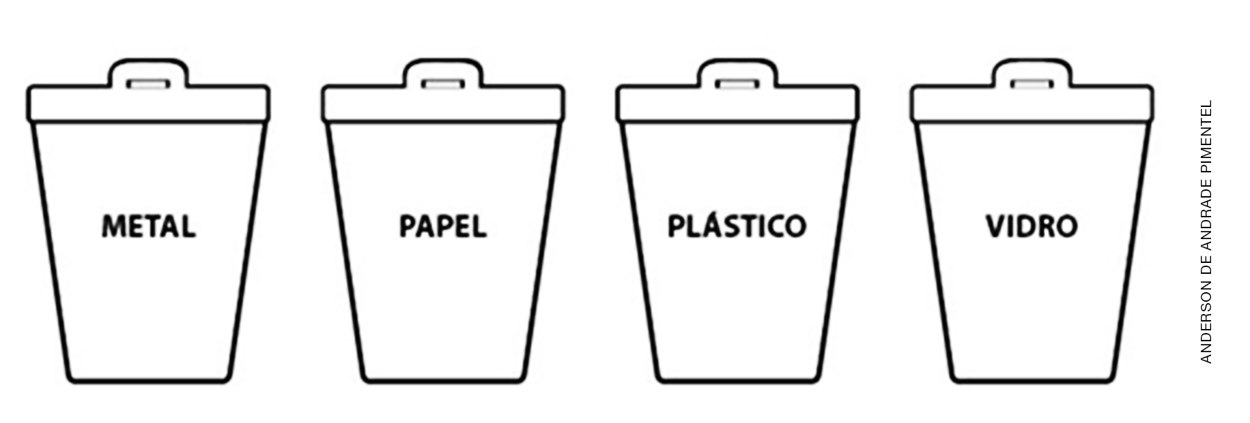

Respostas das atividades:
1. Economizar energia, fechar a torneira enquanto escova os dentes, separar o lixo reciclável, planejar as compras e adquirir apenas o necessário.
2. Metal: amarelo.
Papel: azul.
Plástico: vermelho.
Vidro: verde.

Autoavaliação

Marque a opção que melhor define o que você sente para responder a cada questão. | Sim | Mais ou menos | Não
1. Conheço os possíveis destinos do lixo que produzo?
2. Reconheço a importância de separar o lixo reciclável?
3. Aprendi como separar o lixo para reciclagem?
4. Tenho consciência crítica sobre atitudes sustentáveis?
5. Reconheço a importância de consumir apenas o necessário?

